PONTIFÍCIA UNIVERSIDADE CATÓLICA DE MINAS GERAIS
NÚCLEO DE EDUCAÇÃO A DISTÂNCIA
Pós-graduação Lato Sensu em Inteligência Artificial e Aprendizado de Máquina

Cleiton Neves Santos

PRIORIZAÇÃO DE INDIVÍDUOS PARA TESTAGEM DE COVID-19 EM SITUAÇÃO DE ESCASSEZ DE TESTES

Belo Horizonte
Agosto
Cleiton Neves Santos

PRIORIZAÇÃO DE INDIVIDUOS EM ESCASSEZ DE TESTES COM AUXÍLIO DE APRENDIZADO DE MÁQUINA

Trabalho de Conclusão de Curso apresentado ao Curso de Especialização em Inteligência Artificial e Aprendizado de Máquina, como requisito parcial à obtenção do título de Especialista.

Belo Horizonte
Agosto
SUMÁRIO

1. Introdução 4
2. Descrição do Problema e da Solução Proposta 4
3. Canvas Analítico 5
4. Coleta de Dados 6
5. Processamento/Tratamento de Dados 7
6. Análise e Exploração dos Dados 8
7. Preparação dos Dados para os Modelos de Aprendizado de Máquina 10
8. Aplicação de Modelos de Aprendizado de Máquina 11
9. Discussão dos Resultados 11
10. Conclusão 11
11. Links 11
12. Referências 12

1. Introdução

Nos últimos anos o mundo vem enfrentando uma pandemia da doença COVID-19, causada pelo vírus SARS-CoV-2. Com isso, a atenção de diversas áreas do conhecimento se voltaram para a procura de meios de conter a propagação da doença e os danos que ela causa. Uma das áreas onde a computação pode contribuir é na assistência à decisão médica.[1] Tendo isso em vista, este relatório tem o objetivo de propor uma estratégia de decisão para priorizar, e através disso agilizar, a testagem de pacientes com suspeita de Covid-19 em um cenário de escassez de testes disponíveis.
Existe um artigo [2] propondo uma estratégia de priorização de testagem em pandemia de Covid-19 por meio do uso de aprendizado de máquina. Porém, este relatório se diferencia do artigo encontrado à medida que os fatores para priorização na pesquisa citada são demográficos e sintomáticos (quais sintomas e características demográficas devem ser priorizadas para testagem), e seus resultados poderiam ser utilizados até mesmo concomitantemente com as ideias deste relatório.
Este relatório se diferencia dos trabalhos disponíveis na plataforma Kaggle a medida em que o modelo construído entregará não uma classificação (1 ou 0) mas, além disso, uma probabilidade do paciente estar na classe “Positivo para Covid-19”. Essa abordagem tem a vantagem de exibir a probabilidade da classificação, priorizando a testagem de indivíduos cujas classificações tenham menor confiança (valores dentro de um intervalo em volta de 50% de chance de pertencimento à classe “Positivo para Covid-19”).

2. Descrição do Problema e da Solução Proposta

A pandemia de Covid-19 motivou diversos estudos sobre o impacto da testagem e rastreio de contatos como estratégia de contenção do avanço da doença em questão. As pesquisas indicam que a redução de tempo entre o aparecimento de sintomas e o diagnóstico pode reduzir significativamente o número de casos e mortes [3][4]. Porém, em muitas situações, os recursos materiais de cada país impedem a implementação da estratégia ideal [5][6]. Apesar de resultados positivos em artigos sobre o diagnóstico de Covid-19 usando modelos de predição [7], o que indicaria a possibilidade de substituição total dos testes convencionais, preferiu-se neste relatório empregar o modelo apenas como auxílio em caso de escassez de testes. Apresentando assim, uma outra alternativa de emprego da tecnologia.
Em face da conclusão de que a demora da confirmação de casos tem um considerável impacto na propagação da doença, este relatório tem o objetivo de apresentar uma estratégia alternativa que agilize a testagem em situação de escassez de testes. A proposta é utilizar dados sobre sintomas da doença para a criação de um modelo de aprendizado de máquina, que irá classificar o indivíduo como positivo ou negativo para Covid-19 com uma confiança associada. A proposta é destinar os testes para os casos onde a confiança do modelo se mostrou menor, reduzindo as chances de erro.

3. Canvas Analítico
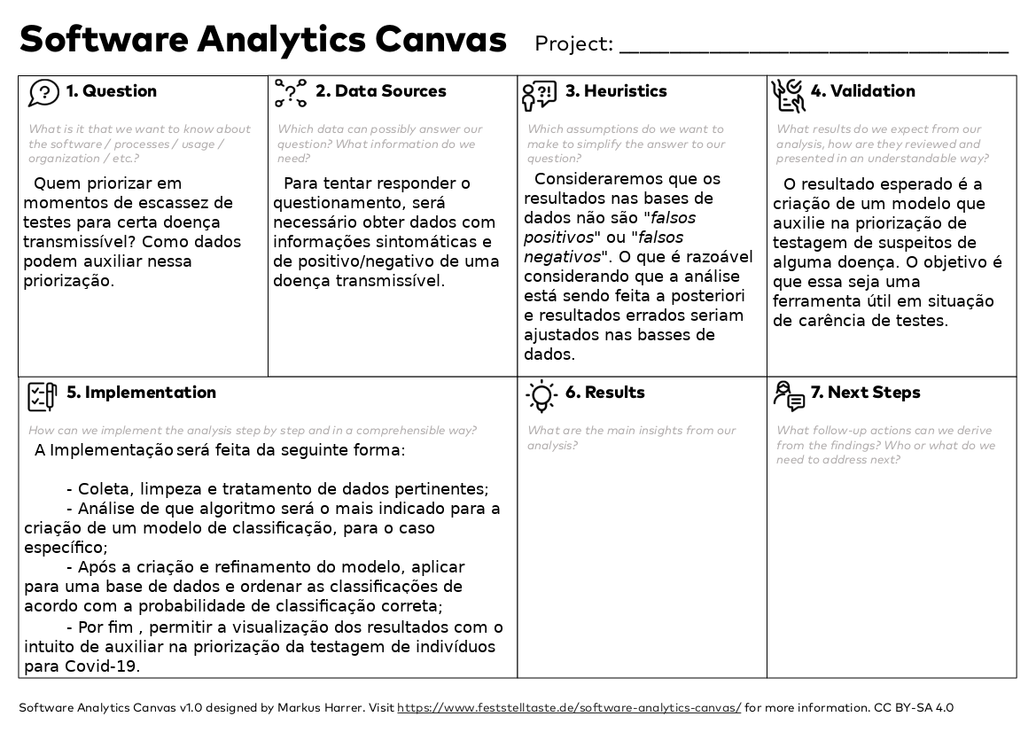
(Os itens 6 e 7 serão terminados nas seguintes partes do projeto).

4. Coleta de Dados

Para a criação do modelo de classificação, é importante a alimentação da base com dados que, em uma primeira análise, sejam relevantes para o tema. Pois isso será um aspecto relevante na qualidade do modelo de predição a ser criado.
Será utilizado um conjunto de dados sobre sintomas de pacientes com suspeita de covid-19 disponibilizado na internet pela Organização Mundial de Saúde (OMS). Os dados foram obtidos através da comunidade para ciência de dados e repositório aberto de dados, Kaggle, e são referentes a 2020.
Mais informações sobre o conjunto de dados:

Nome do dataset: Symptoms and Covid presence.
Descrição: As primeiras colunas representam diferentes sintomas da Covid-19, a última indica se a doença foi identificada. Contém 5434 registros na base.
Link: Kaggle Dataset (acesso em 20/04/2022)
Nome do Atributo | Descrição | Tipo
Breathing Problem | Se o indivíduo apresenta problema de respiração. | Categórico; binário.
Fever | Se o indivíduo apresenta febre. | Categórico; binário.
Dry Cough | Se o indivíduo apresenta tosse seca. | Categórico; binário.
Sore throat | Se o indivíduo apresenta dor de garganta. | Categórico; binário.
Running Nose | Se o indivíduo apresenta nariz escorrendo. | Categórico; binário.
Asthma | Se o indivíduo apresenta sintomas de asma. | Categórico; binário.
Chronic Lung Disease | Se o indivíduo apresenta doença pulmonar crônica. | Categórico; binário.
Headache | Se o indivíduo apresenta dor de cabeça. | Categórico; binário.
Heart Disease | Se o indivíduo apresenta doença coronária. | Categórico; binário.
Diabetes | Se o indivíduo apresenta diabetes. | Categórico; binário.
Hyper Tension | Se o indivíduo apresenta hipertensão. | Categórico; binário.
Fatigue | Se o indivíduo apresenta cansaço. | Categórico; binário.
Gastrointestinal | Se o indivíduo apresenta problemas gastrointestinais. | Categórico; binário.
Abroad travel | Se foi ao exterior nos últimos 14 dias. | Categórico; binário.
Contact with COVID Patient | Se teve contato com pessoas infectadas. | Categórico; binário.
Attended Large Gathering | Se o indivíduo participou de aglomerações. | Categórico; binário.
Visited Public Exposed Places | Se visitou locais públicos. | Categórico; binário.
Family working in Public Exposed Places | Se alguém do núcleo familiar do indivíduo trabalha em local público. | Categórico; binário.
Wearing Masks | Se o indivíduo faz uso de máscaras de proteção. | Categórico; binário.
Sanitization from Market | Se o indivíduo se sanitiza ao retornar do mercado. | Categórico; binário.
COVID-19 | Se o indivídio testou positivo para Covid-19 | Categórico; binário.

5. Processamento/Tratamento de Dados

Para o processamento de dados e criação do modelo será utilizada a linguagem de programação Python em associação, principalmente, com a biblioteca de manuseio e análise de conjunto de dados chamada pandas.
Foi checado a presença de dados faltantes ou nulos na base, como não foi encontrado não foi necessária a aplicação de nenhuma técnica de preenchimento de valores faltantes ou remoção de dados. Todas as variáveis do conjunto de dados são categóricas e não numéricas. Sendo assim, optei por transformar as variáveis em numéricas pois são compatíveis com uma maior variedade de algoritmos de aprendizado (Figura 1).
Figura 1 - Categorias numéricas
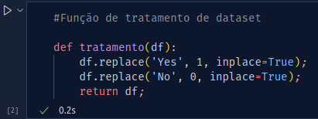

Foi observado que o conjunto de dados é desbalanceado, com a categoria “Yes” para “COVID-19” tendo 3332 registros a mais (Figura 2). Para minimizar o viés do modelo a ser criado, será necessária a aplicação de alguma técnica de balanceamento nas próximas etapas do processo.
Figura 2 – Base Desbalanceada
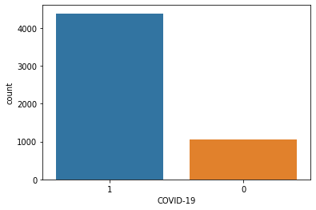

E por fim, foram removidas as variáveis correspondentes às colunas “Wearing Masks” e “Sanitization from Market”. Pois essas colunas apresentavam um mesmo valor em todas as entradas, sendo assim dispensáveis para a criação do modelo de classificação.

6. Análise e Exploração dos Dados

Ao fazer uma análise da correlação entre as variáveis, podemos observar (Figura 3) que 'Breathing Problem', 'Fever', 'Dry Cough', 'Sore throat', 'Abroad travel', 'Contact with COVID Patient', e 'Attended Large Gathering' foram as variáveis com maior correlação positiva.
A alta correlação da variável 'Abroad travel' com a presença de COVID-19 é algo esperado dado a data da coleta dos dados, quando transmissão comunitária ainda não era tão comum em muitos países e ter viajado pra fora do país era um fator muito comum em casos da doença. Sendo assim, essa variável parece contribuir negativamente para a generalidade do modelo a ser criado, e logo será removida.
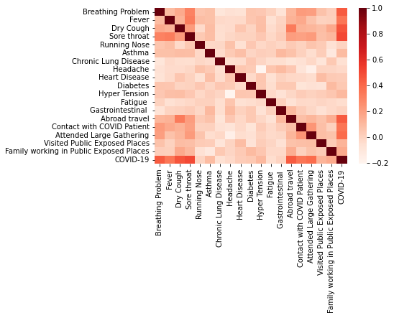
Figura 3 – Correlação entre as variáveis

Vamos observar também o módulo das correlações (Figura 4), já que variáveis com grande correlação negativa também são interessantes para a criação de um modelo de predição. Daremos preferências, em um primeiro momento, às variáveis com maior correlação com a variável alvo para a criação do modelo.
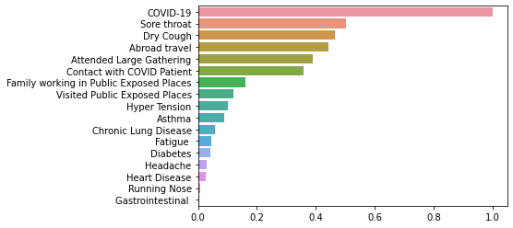
Figura 4 – Módulo correlação com a variável alvo

7. Preparação dos Dados para os Modelos de Aprendizado de Máquina

Durante as etapas anteriores as variáveis 'Wearing Masks', 'Sanitization from Market' e 'Abroad travel' foram removidas. Como pudemos observar anteriormente (Figura 2) o conjunto de dados está desbalanceado, iremos balancear os dados para a criação do modelo de classificação nos utilizando do algoritmo SMOTE para fazer uma sobreamostragem. Após a aplicação do método, a quantidade de dados em cada uma das categorias é igual (Figura 5).
Figura 5 – Conjunto balanceado
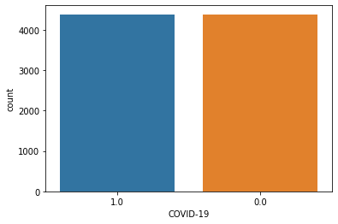

8. Aplicação de Modelos de Aprendizado de Máquina
Vamos avaliar os modelos de classificação: Regressão Logística, Árvore de Decisão, Floresta Aleatória e o SVM (Máquina de Vetores de Suporte). Para analisar o desempenho de diferentes modelos vamos usar a ferramenta de validação cruzada da biblioteca model selection do Python (Figura 6). A ferramenta avaliará os F1 scores de cada modelo fazendo a validação cruzada com 10 dobras (10-folds).
Figura 6 – Avaliação de cada modelo
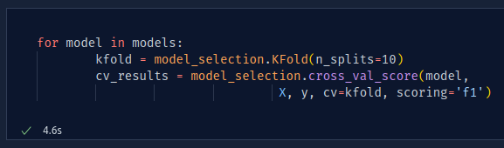
Após observar os resultados da comparação entre Regressão Linear e Floresta Aleatória (Figura 8) e os resultados da validação cruzada (Figura 9), percebemos que todos os algoritmos de classificação exceto o de regressão logística apresentam média de F1 score muito próxima a 1. Tais valores de F1 score podem indicar uma tendência de ocorrência de sobreajuste.

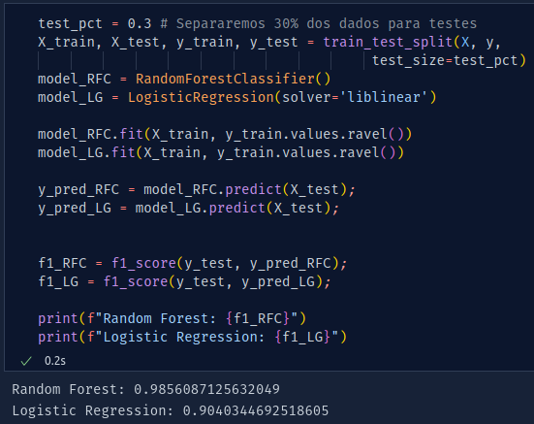
Figura 7 – Comparação de Floresta aleatória com Regressão Linear

9. Discussão dos Resultados
De acordo com os resultados da seção anterior, se optou pela utilização do modelo de regressão linear. A proposta é que ao receber como entrada os sintomas do paciente exibir como saída uma probabilidade do paciente ter Covid-19. De posse de um resultado, a proposta de priorização de testagem seria os pacientes com menos confiança no resultado do modelo. No caso ilustrado em (Figura 9) poderia-se ordenar de forma crescente pelo 'p_positivo'. E com o eventual esgotamento dos testes para Covid-19, confiar na classificação do modelo.

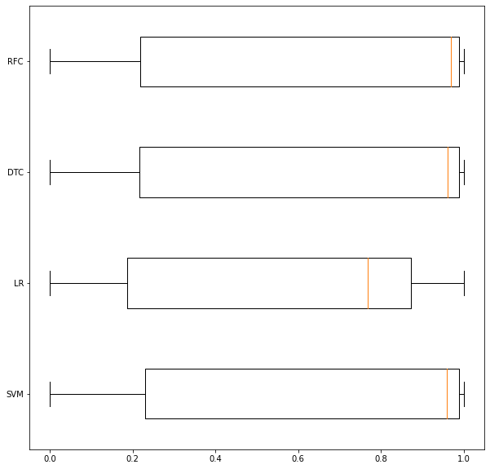
Figura 8 – Desempenho dos algoritmos de classificação

Figura 9 – Amostra de saída do projeto
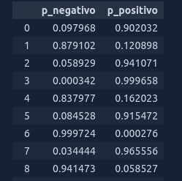

10. Conclusão
Nesta seção você deve apresentar um fechamento para o trabalho. É importante apresentar um breve resumo do trabalho, resgatando o problema, como foi tratado e os resultados obtidos, bem como as limitações e perspectivas (trabalhos futuros).

11. Links
Nesta seção você pode disponibilizar links para repositórios, como é o caso do GitHub, onde podem ser encontrados o seu projeto, códigos-fonte, vídeos demonstrativos, dentre outros.

12. Referências

1. Sutton, R.T., Pincock, D., Baumgart, D.C. et al. An overview of clinical decision support systems: benefits, risks, and strategies for success. npj Digit. Med. 3, 17 (2020). https://doi.org/10.1038/s41746-020-0221-y

2. Viana dos Santos Santana Í, CM da Silveira A, Sobrinho Á, Chaves e Silva L, Dias da Silva L, Santos D, Gurjão E, Perkusich A. Classification Models for COVID-19 Test Prioritization in Brazil: Machine Learning Approach. J Med Internet Res 2021;23(4):e27293. URL:https://www.jmir.org/2021/4/e27293. DOI: 10.2196/27293

3. Mirjam E Kretzschmar, Ganna Rozhnova, Martin C J Bootsma, Michiel van Boven, Janneke H H M van de Wijgert, Marc J M Bonten, Impact of delays on effectiveness of contact tracing strategies for COVID-19: a modelling study. Lancet Public Health 2020;5: e452–59, Published OnlineJuly 16, 2020. https://doi.org/10.1016/S2468-2667(20)30157-2

4. Hu Y, Guo J, Li G, et al Role of efficient testing and contact tracing in mitigating the COVID-19 pandemic: a network modelling study. BMJ Open 2021;11:e045886. doi: https://doi.org/10.1136/bmjopen-2020-045886.

5. Hagen, Ashley. Supply Shortages Impacting COVID-19 and Non-COVID Testing. American Society for Microbiology, Jan. 19, 2021. https://asm.org/Articles/2020/September/Clinical-Microbiology-Supply-Shortage-Collecti-1. Accessed 18/04/2020.

6. Berger, Eric. ‘There’s a lot of anxiety’: US grapples with Covid test shortage amid surge. The Guardian, Dec. 22, 2021. https://www.theguardian.com/us-news/2021/dec/22/us-covid-test-lines-shortages. Accessed 18/04/2020.

7. Zoabi, Y., Deri-Rozov, S. & Shomron, N. Machine learning-based prediction of COVID-19 diagnosis based on symptoms. npj Digit. Med. 4, 3 (2021). https://doi.org/10.1038/s41746-020-00372-6

